國立中興大學附屬高級中學111學年度 第二學期 高二興附盃數學大賽 數學A 試題
命題教師：呂老師 審題老師：黃老師 試題共2頁
◎請於答案卡上書寫並畫記正確的身分資料，若因未畫記、畫記不完全或畫記錯誤。造成讀卡錯誤者，
扣總成績5分。
一、選填題（占100分）
說明：1.第A至L題，將答案畫記在答案卡之「選擇（填）題答案區」所標示的列號（1–27）
2. 第A至J題每題完全答對給9分，第K至L題每題完全答對給5分，答錯不倒扣，未完全答對不給分。
A. 過△ABC 之重心 G的一直線與邊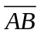，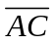分別交於P ,Q ，且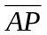：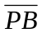＝3：2，則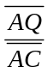之值為。（化成最簡分數）

B. 坐標平面上A、B、C三點不共線，若OA＋OB＋OC＝0，|OA|＝7，|OB|＝6，|OC|＝5，則
|OA＋2OB＋3OC|＝。（化成最簡根式）

C. ，為實數，已知 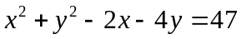，求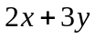 的最大值為。

D. 在空間中，已知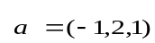，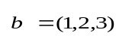，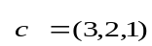，則 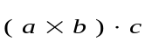之值為。

E. 如下圖，ABCD－EFGH為邊長6之正立方體。若點在立方體之內部且滿足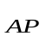＝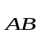＋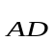＋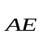，
求P點至直線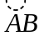 之距離為。
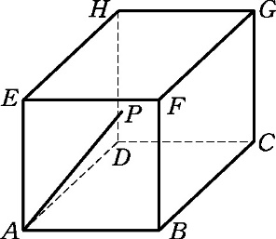

F. 在空間中，已知三點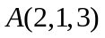、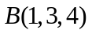、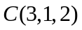, 若點滿足＝＋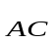,其中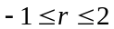,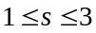,
求所有點所成的區域的面積為。（化成最簡根式）

G. 在空間坐標中，已知a＋b，2b－3c，－2c三向量所張成平行六面體的體積為72，則三向量a，b，c所張成平
行六面體體積為。

H. 一平面E通過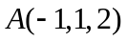、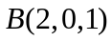、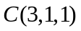 三點，則平面E的方程式為－+＝6 。

I. 在空間中，已知兩點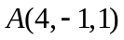、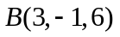，平面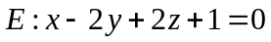，則在平面的正射影長為。

J. 點P(2,3,2)，直線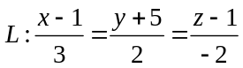，求P點到直線L的距離為。

K. 如下圖，有一圓的圓心為O，半徑為12。已知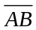與圓相切於D點且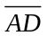＝9，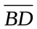＝5。令線段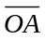,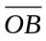分別與圓交於點E，F，線段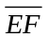與線段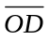交於P點，則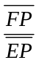之值為。（化成最簡分數）
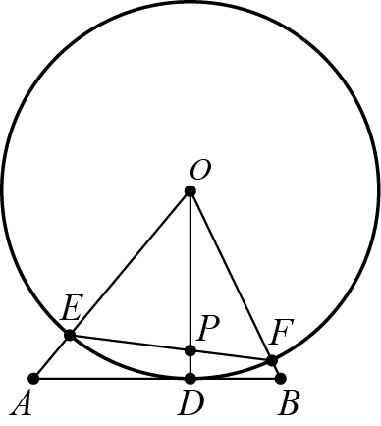

L. 空間中兩歪斜線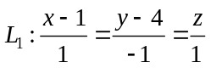與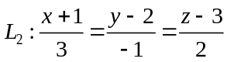，若正△PQR中，P在L₁上，且Q，R都在L₂上，
求△PQR的最小面積為。（化成最簡根式）

A. B. 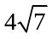 C. 34 D. 16 E. 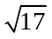 F. 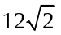
G. 18 H. 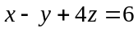 I. J. 7 K. 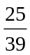 L. 